附件9

1.登陆网址：https://nipp.epayservice.cn/web/payPage?vde=420106000

2.选择通用缴费
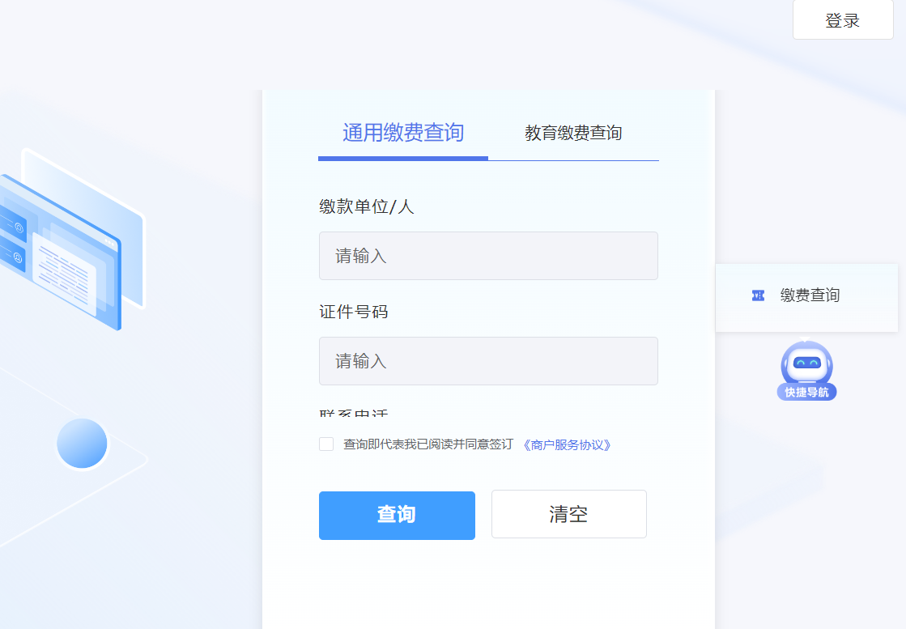
页面选择通用缴费查询

3.输入身份证号码和姓名，点击查询
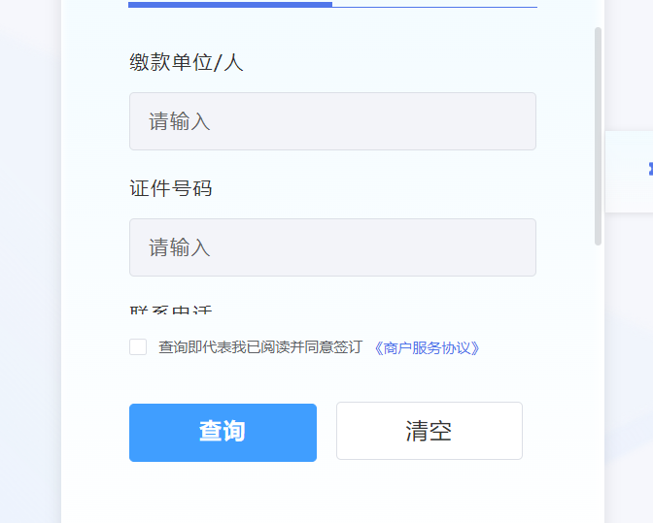
输入身份证信息和姓名，然后点击查询

4.核对缴费信息、金额
其中高级缴费标准为300元/人，中级缴费标准为150元/人，初级缴费标准为60元/人
缴费信息、金额无误后点击支付
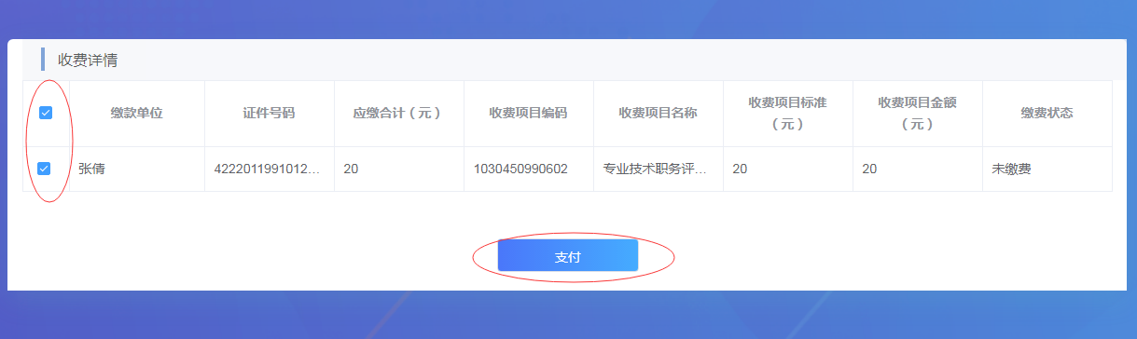
核对信息、金额无误后，选中条目，点击支付

5.进入收费系统点击确认支付
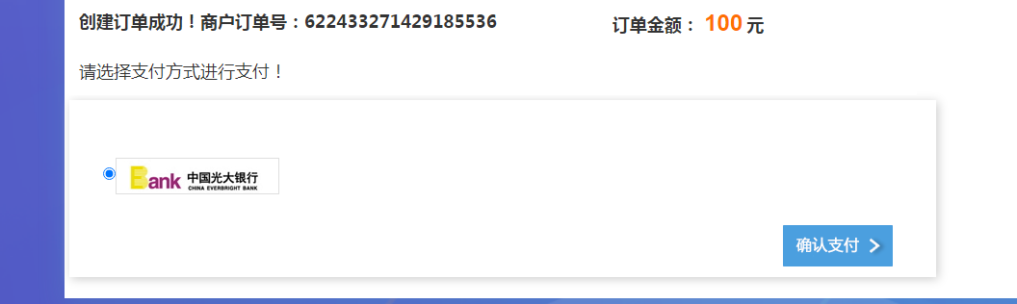
6.选择相应的支付方式，完成扫码支付
